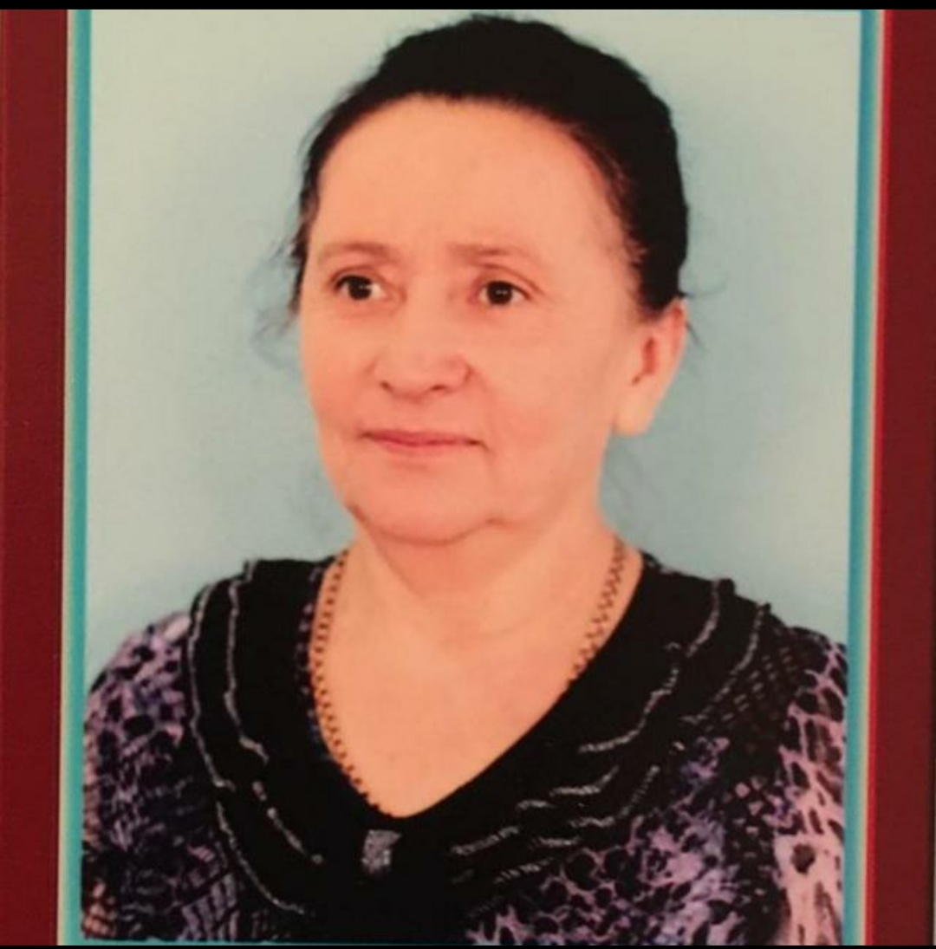
Сайт учителя русского языка и литературы
Каримовой Исбаният Магомедовны.
Немного о себе. Родилась в с. Сурхачи , Кайтагского района в 1959 году.

В 1982 году окончила филологический факультет ДГУ имени В.И. ЛЕНИНА.
Образование: высшее.
В 1982году устроилась на работу в МКОУ «Зильбачинская СОШ»

С 1992 года работаю в Сурхачинской СОШ.

Общий трудовой стаж 37лет.

